Lebenslauf Douglas
GW-CIBER Business German Module
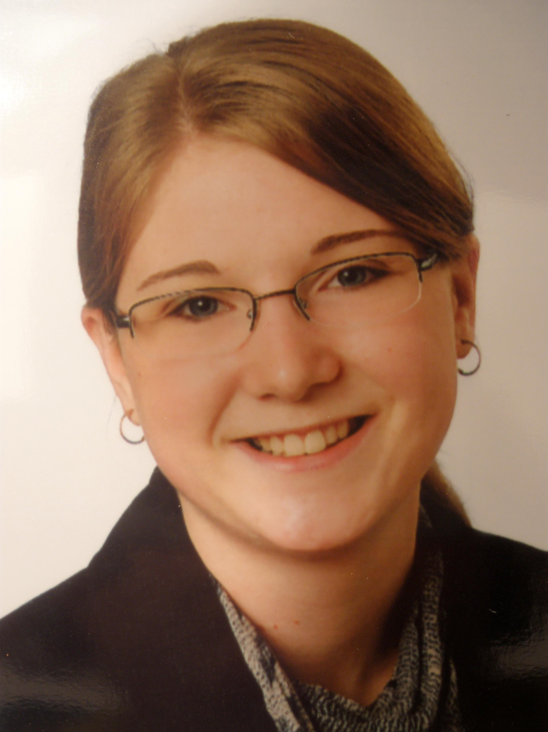
Christine Douglas
1957 E Street, Apt. 901
Washington, DC 20052
Tel: 202-555-6359
Email: cdouglas@gwumail.edu
__________________________________________________________

Persönliche Daten: geboren am 3. Oktober 1990 in Spokane, WA; US-Amerikanerin

Ausbildung:

Seit 08/2009 George Washington University, Washington, DC
Studienfach: Germanistik
Studienschwerpunkte: Deutsche Literatur und Landeskunde
Durchschnittsnote: 3.5 (4.0 = sehr gut)
erwarteter Studienabschluss: Bachelor of Arts 2013

07/2009 Heinrich-Heine Universität, Düsseldorf
- Vollendung der europäischen Stufe B2 in Deutsch

Arbeitserfahrung:

Seit 09/2009 Studienberatung, George Washington University
studentische Hilfskraft
- Arbeitsblätter herstellen
- Internet Recherchen durchführen
Seit 09/2009 Biedermann Stiftung Office: Washington, DC
Teilzeit-Praktikantin
- Veranstaltungsplanung
- administrative Aufgaben

Besondere Kenntnisse und Interessen:

Computerkenntnisse: Microsoft Office, Wordpress, Webdesign

Sprachkenntnisse: Englisch: Muttersprache
Deutsch: fließend
Französisch: Grundkenntnisse

1. Studienjahr: Debattierclub, George Washington University
Deutschklub, George Washington University (Schatzmeisterin)
Help4Kids: Nachhilfeprogramm für Schüler in Washington, DC (Tutorin)

Washington, DC 28. 10. 2009

Christine Douglas

